**1. Portada**

• Título del proyecto

• Nombre del equipo o autor(es)

• Institución o empresa

• Fecha de entrega

• Versión del documento

**3. Resumen ejecutivo**

• Breve descripción del propósito del software

• Problema a resolver

• Solución propuesta

• Tecnologías utilizadas

**4. Introducción**

• Contexto del proyecto

**7. Diseño del sistema**

• a. Arquitectura del sistema: Tipo (monolítico, cliente-servidor, microservicios)

• b. Diagramas (según nivel del informe): Casos de uso, clases, actividades, base de datos,

componentes

**8. Tecnologías utilizadas**

• Lenguajes de programación

• Frameworks y librerías

• Base de datos

• Herramientas de desarrollo y control de versiones

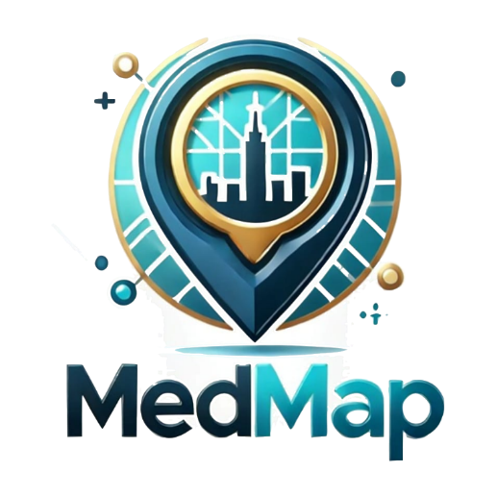

Juan Diego García

Felipe Grisales Naranjo

Santiago Herrera

CESDE

07/06/2025

V.1.0

**3. Resumen ejecutivo**

• Breve descripción del propósito del software:

**MedMap** es un proyecto que tiene como objetivo ofrecer un servicio virtual de guía turística interactiva para la ciudad de Medellín. A través de un mapa interactivo, los usuarios podrán visualizar gráficamente los distintos destinos turísticos de la ciudad.

La plataforma permitirá a cada usuario contar con un perfil privado desde el cual podrá gestionar su álbum virtual de fotos. Las imágenes capturadas durante sus visitas serán almacenadas en un servidor del sistema, conservando así los recuerdos de cada experiencia. Al ingresar al menú de cada sitio turístico, el usuario podrá capturar, almacenar y visualizar sus fotografías.

Una vez un lugar haya sido visitado, se marcará en el mapa con una señal de verificación (checklist), lo que permitirá al usuario llevar un registro de los sitios ya explorados (logros alcanzados) y los que aún faltan por visitar (logros por alcanzar). Esta dinámica convierte el recorrido turístico en un reto personal, motivando a los usuarios a completar su álbum y a conocer todos los puntos turísticos de Medellín.

Con ello, MedMap busca no solo enriquecer la experiencia turística mediante la gamificación, sino también fomentar el turismo local e incentivar el crecimiento económico de la ciudad.

• Problema a resolver:

Actualmente, los turistas que visitan Medellín enfrentan diversas dificultades al momento de explorar la ciudad, entre ellas la necesidad de contratar guías turísticos, lo cual puede representar un costo adicional significativo. Además, no existe una solución centralizada que les permita planificar sus recorridos, registrar sus visitas y conservar de manera organizada las fotografías de los momentos vividos en cada sitio turístico. Esto limita tanto la autonomía del visitante como la posibilidad de revivir y compartir sus experiencias de manera estructurada. Por tanto, se hace necesario desarrollar una herramienta virtual que facilite el turismo en Medellín, reduzca los costos asociados a la orientación turística, y permita conservar digitalmente los recuerdos de cada viaje.

• Solución propuesta

Como respuesta a las necesidades identificadas, se propone el desarrollo de *MedMap*, una plataforma digital que funcionará como una guía turística interactiva para la ciudad de Medellín. Esta herramienta permitirá a los visitantes explorar los diferentes sitios turísticos de la ciudad a través de un mapa interactivo, eliminando la necesidad de contratar guías turísticos presenciales y, por ende, reduciendo costos.

Además, MedMap ofrecerá a cada usuario un perfil privado donde podrá capturar, almacenar y visualizar fotografías de sus recorridos, creando un álbum virtual personalizado que servirá como registro de sus experiencias. El sistema marcará automáticamente los lugares visitados, permitiendo al usuario llevar un seguimiento de los destinos explorados y los pendientes, bajo una dinámica de logros que incentiva la exploración completa de la ciudad.

De esta manera, la plataforma no solo busca mejorar la experiencia turística, sino también fomentar el turismo local, impulsar el desarrollo económico y fortalecer el vínculo emocional de los visitantes con los espacios recorridos.

• Tecnologías utilizadas

Lenguajes de programación como Java Script , HTML, CSS, React, API Google maps, PHP SQLserver, JAVA.

**4. Introducción**

• Contexto del proyecto

Medellín se ha posicionado en los últimos años como uno de los destinos turísticos más atractivos de Colombia, gracias a su transformación urbana, oferta cultural, paisajes naturales y calidez humana. Sin embargo, a pesar de su creciente popularidad, muchos visitantes aún enfrentan barreras al momento de recorrer la ciudad por cuenta propia. Entre estas se encuentran la falta de herramientas digitales que faciliten la orientación turística, la necesidad de contratar guías presenciales, y la ausencia de mecanismos que permitan conservar y organizar los recuerdos generados durante el viaje.

En este contexto surge la necesidad de crear una solución tecnológica que integre información turística, funciones interactivas y recursos multimedia que enriquezcan la experiencia del visitante. Así nace *MedMap*, un proyecto orientado a fortalecer el turismo en Medellín a través de la implementación de una plataforma virtual que combine un mapa interactivo, un sistema de logros y un álbum digital de fotografías personales. Este enfoque no solo responde a las tendencias actuales de digitalización y autoservicio, sino que también promueve el conocimiento de la ciudad y el crecimiento del sector turístico local.

**7. Diseño del sistema**

• a. Arquitectura del sistema: Tipo (monolítico, cliente-servidor, microservicios)

el tipo de arquitectura del sistema es cliente-servidor:

El **cliente solicita** servicios o datos (por ejemplo, ver el mapa, guardar una foto, marcar un sitio como visitado).

El **servidor responde** procesando esas solicitudes, gestionando la información y devolviendo los resultados al cliente.

**• b. Diagramas**

**Diagrama UML**

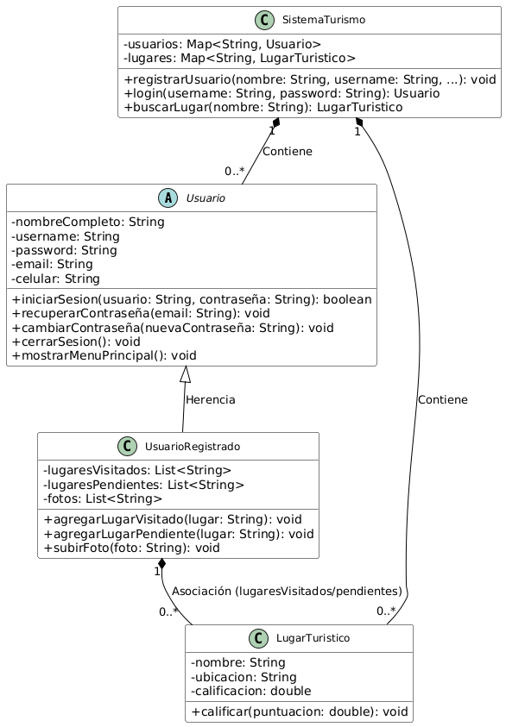

**Maquetación**

**Diagrama entidad relación**

**8. Tecnologías utilizadas**

• Lenguajes de programación

Lenguajes de programación como Java Script , HTML, CSS, JAVA(Por confirmar)

• Frameworks y librerías

API Google maps, React (Por confirmar).

• Base de datos

PHP SQLserver

• Herramientas de desarrollo y control de versiones

GitHub